|  |
| --- |
| Faculté des Sciences Monastir |
| Gestionnaire STL |
| Mini Projet COO |
|  |
| **Iheb Htewech LFI2 TD1 TP2** |
| **2018/2019** |

|  |
| --- |
|  |

**Introduction 3**

**Etude conceptuel 4**

**I. Diagramme des classes : 4**

**II. Diagramme des cas d’utilisations : 6**

**Réalisation 9**

**III. Logiciels utilisés : 9**

**IV. Technologies de programmation utilisées : 9**

**V. Interfaces réalisées : 10**

**a. Accueil : 10**

**b. Authentification : 10**

**c. Espace agent : 11**

**d. Espace admin : 11**

**e. Ajout : 12**

**f. Modification : 12**

**g. Suppression : 13**

**h. Recherche de disponibilité : 14**

**Conclusion 15**

Introduction

Le Gestionnaire STL est un logiciel de gestion d’une société de location de voitures réalisé dans le cadre du module Mini Projet COO afin de mettre en œuvre les bases du développement orienté objet.

Ce logiciel permet d’effectuer des tâches diverses des administrateurs et des agents parmi lesquelles citons la gestion du parc, la gestion des comptes, la gestion des clients, la gestion des tarifs ainsi que la gestion des contrats et des factures. En outre, le Gestionnaire STL facilite la recherche des véhicules à louer en présentant un outil de recherche très détaillé.

Etude conceptuel

1. Diagramme des classes :



Pour réaliser les différentes tâches du système Gestionnaire STL, 6 classes sont implémentés pour représenter les différents tableaux dans la base de données. La classe client représente les clients dans le système avec tous leurs coordonnées, la classe véhicule représente les différentes véhicules du parc ainsi que leurs spécifications, la classe compte représente les comptes des utilisateurs du système ainsi que leurs informations, la classe tarif représentent les différents tarifs proposés par la société de location, la classe contrat représente les différents contrats signés par la société ainsi que leurs détails, la classe facture représente les factures des différents contrats dans le système.

1. Diagramme des cas d’utilisations :





Les deux acteurs principaux dans le système de Gestionnaire STL sont l’agent et l’administrateur, chacun d’eux doit s’authentifier avant de procéder à effectuer ses tâches. L’agent s’occupe de la gestion du parc, la gestion des comptes des utilisateurs de système ainsi que la gestion des tarifs tout en faire des ajouts, des modifications et des suppressions bien que l’administrateur s’occupe de la gestions des clients de la société, la gestion des contrats et la gestion de la facturation tout en faire des ajouts, des modifications et des suppressions aussi. Quand un client se présente chez la société, c’est à l’agent de lancer une recherche de véhicule sur le système comportant tous les détails de la location fournis par le client.

Réalisation

1. Logiciels utilisés :

Visual Studio Express 2017 :

Visual Studio est un ensemble complet d'outils de développement permettant de générer des applications web ASP.NET, des services web XML, des applications bureautiques et des applications mobiles.

 SAP PowerDesigner :

PowerDesigner (anciennement PowerAMC) est un logiciel de conception créé par la société SAP, qui permet de modéliser les traitements informatiques et leurs bases de données associées.

WampServer :

WampServer (anciennement WAMP5) est une plateforme de développement Web de type WAMP, permettant de faire fonctionner localement (sans avoir à se connecter à un serveur externe) des scripts PHP.

1. Technologies de programmation utilisées :



**C#** est un langage de programmation orientée objet, commercialisé par Microsoft depuis 2002 et destiné à développer sur la plateforme Microsoft .NET.

Le .NET Framework est un cadriciel (framework) pouvant être utilisé par un système d'exploitation Microsoft Windows et Microsoft Windows Mobile.

SQL (sigle de Structured Query Language, en français langage de requête structurée) est un langage informatique normalisé servant à exploiter des bases de données relationnelles. 

1. Interfaces réalisées :
   1. Accueil :

Cette interface accueillit l’utilisateur et lui permet de procéder à l’authentification.

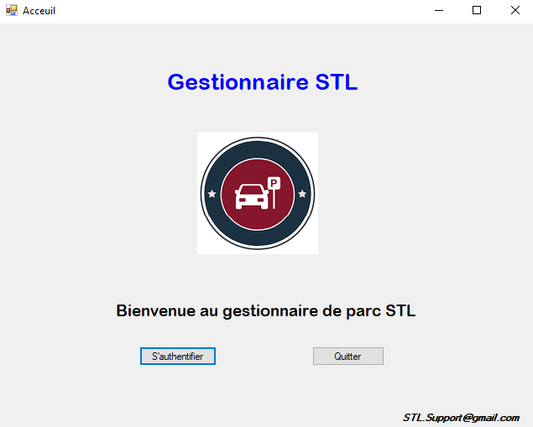

Figure : Accueil

* 1. Authentification :

Cette interface permet l’utilisateur d’accéder à son compte.

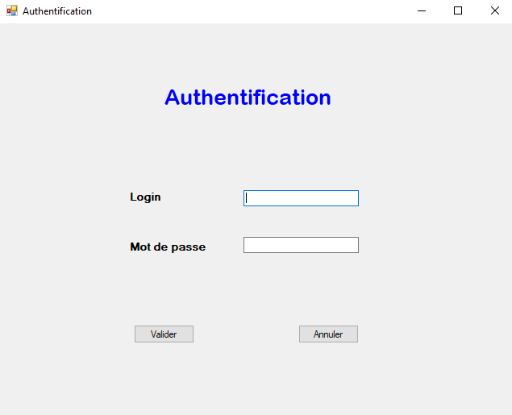

Figure : Authentification

* 1. Espace agent :

Cette interface présente les différentes tâches qui peuvent être effectuées par l’agent

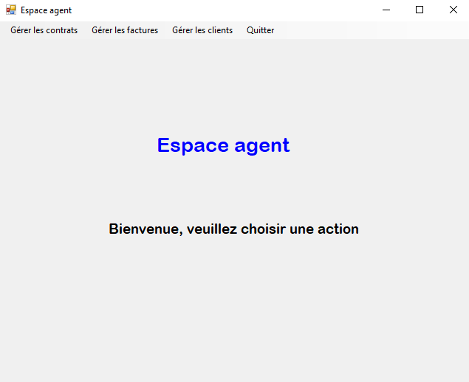

Figure : Espace agent

* 1. Espace admin :

Cette interface présente les différentes tâches qui peuvent être effectuées par l’agent

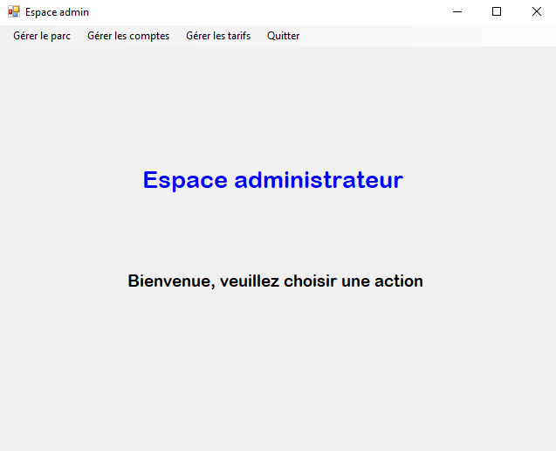

Figure : Espace admin

* 1. Ajout :

Les interfaces d’ajout permettent à l’utilisateur d’ajouter des comptes, des véhicules, des clients, des tarifs, des contrats, des factures à la base de données.

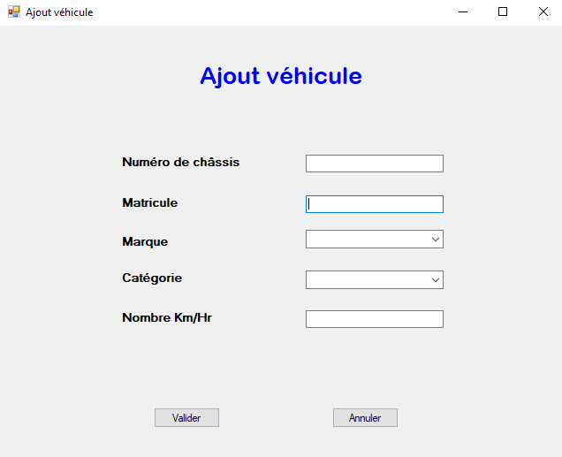

Figure : Ajout

* 1. Modification :

Les interfaces d’ajout permettent à l’utilisateur d’ajouter des comptes, des véhicules, des clients, des tarifs, des contrats, des factures à la base de données.

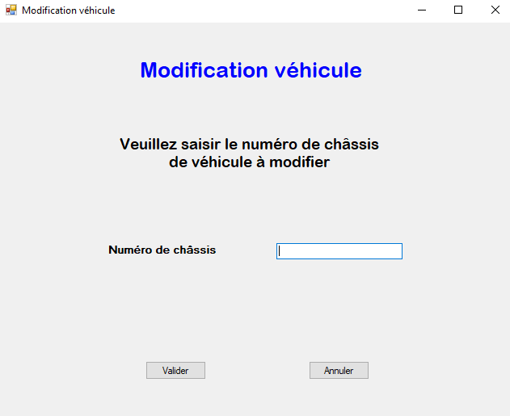

Figure : Modification 1

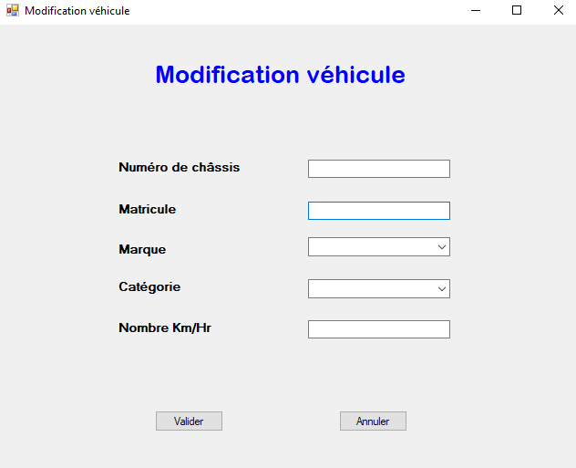

Figure : Modification 2

* 1. Suppression :

Les interfaces de suppression permettent à l’utilisateur de supprimer des comptes, des véhicules, des clients, des tarifs, des contrats, des factures de la base de données.

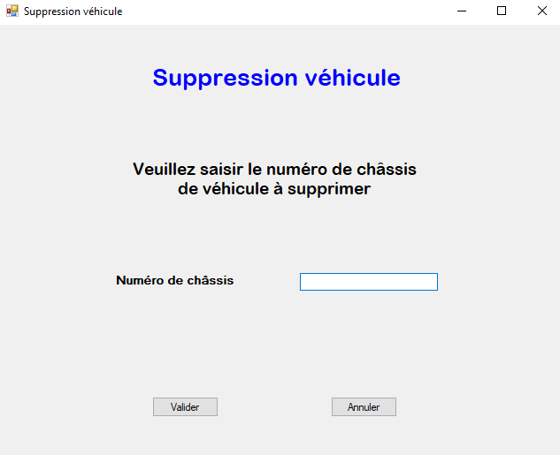

Figure : Suppression

* 1. Recherche de disponibilité :

Cette interface permet l’utilisateur d’effectuer des recherches détaillées de disponibilité d’un véhicule.

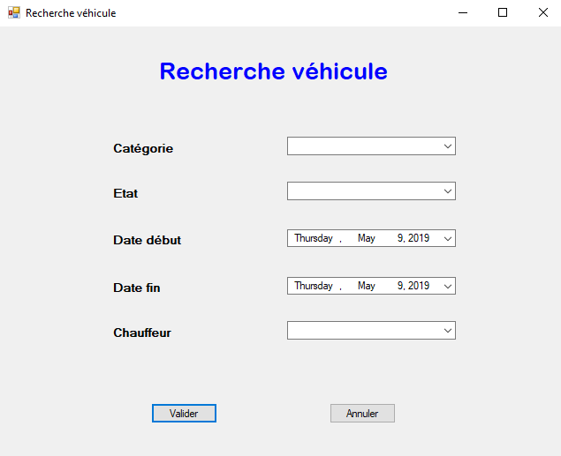

Figure : Recherche

Conclusion

Dans le cadre de la formation LFI du Faculté des Sciences de Monastir, j’avais réalisé ce projet du module Mini Projet COO, ce projet met en œuvre tous les compétences de programmation, de conception orientée objet et de documentation qu’on avait étudié au cours de cette année.